ЗАДАЦИ ЗА РЕПУБЛИЧКО ТАКМИЧЕЊЕ ИЗ ИНФОРМАТИКЕ УЧЕНИКА СРЕДЊИХ ШКОЛА
25. март 2006.

Задатак 1. Домине (domine)
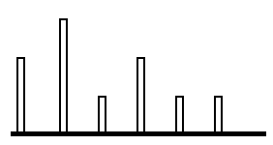
У нашем малом граду Абенишбеу људи имају различите навике и обичаје, од остатка државе. Између осталог, код њих се домине играју са великим бројем домина различитих величина. На неким доминама се налази и до 200 бројева поређаних у ред, а на неким и само један број. Јовица и Перица су набавили овакве чудне домине, али упутство није било у кутији. А пошто они нису из Абенишбеа, не знају како се игра са доминама различитих величина. Зато су одличили да праве низове домина који се руше кад се гурне само једна домина. После неколико дана слагања, сложили су дугачак низ домина, са једнаким растојањем између домина, али не знају колико ће домина да падне ако се гурне прва. А пошто су се доста намучили да сложе, не желе да испробају и изброје домине које су пале. Зато ви треба да им помогнете и да израчунате број домина које ће пасти.
Улаз. У првом реду улазне датотеке domine.in налази се природан број n (1 ≤ n ≤ 100000) који представља број домина на столу. У следећих n редова се налази висина сваке домине (1 ≤ h ≤ 200). Растојање између суседних домина је 1. Да би једна домина оборила другу, растојање између њих мора бити (строго) мање од висине те домине.
Излаз. У излазну датотеку domine.out исписати број домина које ће пасти ако се гурне прва домина.
Пример.

Улаз (domine.in)
6
2
3
1
2
1
1
Излаз (domine.out)
5

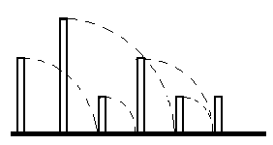
Објашњење. Распоред домина у примеру одговара распоре-ду домина на слици која ја приказана изнад. Слика десно показује шта ће се десити када се гурне прва домина. Прва домина руши другу, друга трећу и четврту, четврта пету, а шеста домина остаје да стоји.

Задатак 2. Морнар Ђура (mornar)
Морнар Ђура је велики авантуриста и након завршене каријере, одлучио је да крене на пут око света. Кренуо је из свог родног места, обишао велики број градова и на крају се вратио кући. Пошто је Ђура човек у пензији, почео је да заборавља. Желео је да реконструише редослед градова које је посећивао, међутим, све што му је остало су биле аутобуске, авионске и карте за бродове којима се превозио. Помозите Ђури да реконструише своје путешествије које ће препричавати унуцима.
На свакој карти се налази име компаније која превози, име полазишта и одредишта. Познато је да Ђура, авантуриста у души, никада не посећује исти град два пута (ако то није његов родни град, наравно).
Улаз. У првом реду текстуалне датотеке mornar.in се налази број карата које је Ђура прикупио после путовања (N≤20000), а након тога, после размака, следи име Ђуриног родног града. У наредних N редова следи опис сваке од карата. Сваки ред је записан на следећи начин:
Ime1:Ime2->Ime3
Ime1 је име компаније, Ime2 је име полазног града, док је Ime3 дестинација. Свако име (укључујући и име родног града) се састоји искључиво од слова енглеског алфабета. Прво слово имена је велико, док су остала мала. Редослед појављивања карата у улазу не мора бити исти као и редослед којим је Ђура путовао.
Излаз. У првом и једином реду излазне датотеке mornar.out исписати N+1 име, тако што ће прво и последње име бити име Ђуриног родног града. Између свака два имена обавезно ставити ,,->’’. Не треба додавати размаке, нити друге знакове.
Пример.
Улаз (mornar.in)
5 Nis
Jato:Beograd->Nis
Soko:Cuprija->Jagodina
Espreso:Nis->Aleksinac
Simpleks:Jagodina->Beograd
Raketla:Aleksinac->Cuprija
Излаз (mornar.out)
Nis->Aleksinac->Cuprija->Jagodina->Beograd->Nis

Задатак 3. Аутопут (autoput)
Влада земље Бајтовије је одлучила да побољша инфраструктуру путева изградњом новог аутопута. Аутопут има облик праве линије, која је паралелна са Y осом. Дужина пута може бити произвољно велика. Циљ изградње новог пута је да он буде доступан што већем броју грађана те земље. Познато је да ће житељи одређеног града користити аутопут ако најкраће растојање од њиховог града до тог пута није веће од граничног растојања D.
Улаз. У првом реду датотеке autoput.in се налази број градова у Бајтовији, N≤50000 и број D, који су раздвојени размаком. У наредних N редова следи опис сваког града који чине три броја раздвојена размаком. Најпре су уписане координате X и Y, а потом следи број житеља тог града. Сви бројеви у датотеци су природни и мањи од 100000.
Излаз. У првом и једином реду излазне датотеке autoput.out исписати максималан број становника Бајтовије који ће користити аутопут. Гарантује се да тај број неће прећи две милијарде.
Пример.

Улаз (autoput.in)
5 2
11 9 1000
2 5 2000
7 5 10000
5 8 1000
9 2 5000
Излаз (autoput.out)
16000

Објашњење. Аутопут ће бити права X=7, тако да ће бити доступан трећем, четвртом и петом граду из улаза.

Задатак 4. Далеководи (struja)
У Бајтовији Ђурица је одлучио да уведе струју. Спојио је n кућа помоћу m далековода различитог квалитета. За сваки далековод се зна после колико сати неодржавања зарђа и престаје да проводи струју. Испоставило се да би, кад би пустио мрежу у рад, дошло до кратког споја и велике катастрофе. Зато је Ђурица упослио Драганчета да испита мрежу. Драганче је испоставио Ђурици извештај, у коме се налази списак k парова кућа које не смеју међусобно да буду спојене (ни директно далеководом, ни преко других кућа) да би мрежа смела да се пусти у рад. Ђурица може да бира које далеководе ће да настави да одржава, а које не. Ђурица вас је упослио да одредите колико најмање сати мора да прође да би могао да пусти мрежу у рад, а Драганчета за тежи део посла, да испита које далеководе да одржава, а које не, на основу вашег извештаја.
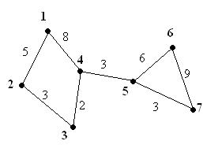
Улаз. У првом реду улазне датотеке struja.in налази се природни бројеви n, m и k (1 ≤ n, k ≤ 10000, 1 ≤ m ≤ 100000). У следећих m редова налазе се по три броја i, j, kv која означавају да су куће i и j спојене далеководом квалитета kv (1 ≤ kv ≤ 1000000000, после kv сати престаје да пропушта струју ако се не одржава). Затим се у преосталих k редова налази по два броја i и j, која означавају да куће i и j не смеју бити спојене, да би мрежа смела да се пусти у рад. Ниједан пар градова није спојен директно више од једним далеководом, ни 2 пута наведен на Драганчетовом списку.
Излаз. У излазну датотеку struja.out уписати минималан број сати ѕ који мора да прође да би мрежа смела да се пусти у рад.
Пример.

Улаз (struja.in)
7 8 3
1 2 5
1 4 8
3 2 3
4 3 2
4 5 3
5 6 6
5 7 3
6 7 9
2 5
1 3
5 7
Излаз (struja.out)
6

Објашњење. Опис далековода из улаза одговара далеководу приказаном на слици изнад. Могуће је оспособити мрежу за 6 сати, ако престану да се одржавају далеководи 1-2, 3-4, 5-6, 5-7

Задатак 5. Чамци (camci)
Становници једног малог села баве се рибарењем и програмирањем. Након завршеног риболова, рибари своје чамце остављају дуж једне обале уског канала. Сваки рибар има један чамац и сопствени стубић негде дуж канала који му служи за привезивање чамца, при чему сме да привеже свој чамац искључиво за свој стубић. Чамци морају бити остављени тако да сваки чамац буде тачно уз свој стубић, што значи да стубић мора бити негде непосредно поред чамца, тј. између два краја чамца (дозвољено је и да стубић буде непосредно поред неког краја чамца). Пошто је канал узан, највише један чамац се може налазити на сваком попречном пресеку канала, односно сви чамци морају бити привезани непосредно до обале. Чамци се могу додиривати својим крајевима.
Због оваквог везивања чамаца није обавезно могуће да чамци свих рибара буду везани истовремено. Зато су рибари замолили своје пријатеље програмере да им израчунају колико највише чамаца може истовремено бити везано. Међутим, програмерима је ово био претежак задатак, па су и они почели да се баве рибарењем, а задатак су препустили вама.

дозвољена везивања | недозвољена везивања
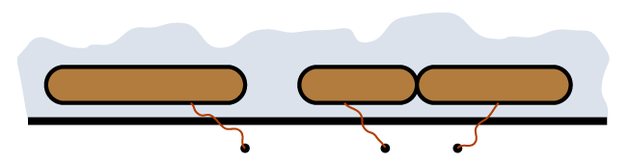 | 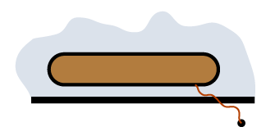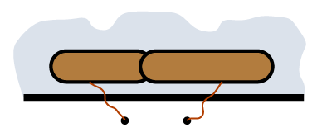

Улаз. Улазни подаци учитавају се из текстуалне датотеке camci.in. У првом реду записан је само број рибара n (1 ≤ n ≤ 10000). У сваком од наредних n редова записани су природни бројеви l_{i} и p_{i} (1 ≤ l_{i}, p_{i} ≤ 100000) раздвојени једним размаком, који редом означавају дужину чамца и положај (координату) стубића i-тог рибара. Ниједна два стубића немају исту координату.

Излаз. У излазну текстуалну датотеку camci.out треба уписати само један број – колико највише чамаца може бити привезано истовремено.

Пример.

Улаз (camci.in)
7
5 9
2 17
6 10
3 11
2 16
4 13
5 6
Излаз (camci.out)
5

Објашњење. Највише је могуће да 5 чамаца буде истовремено везано, на пример чамци 1, 2, 4, 5 и 7.

Ученици који се такмиче у А категорији раде задатке 3, 4 и 5, а ученици који се такмиче у Б категорији раде задатке 1, 2 и 3. Задаци се раде 240 минута. Задацима дајете имена записана у заградама иза назива проблема са наставком .PAS или .C или .CPP (зависно од језика у коме програмирате). На пример, задатак 1. треба сачувати у датотеци domine.pas или domine.c или domine.cpp. Приметите да се имена поклапају са називима улазних (излазних) датотека. Коректност улазних података не треба проверавати. Сваки задатак доноси 100 поена и тестира се са по 10 тест примера (сваки тест пример 10 поена). Временско ограничење у свим задацима је 1 секунда по тесту.

